Тема.Повторення, узагальнення, поглиблення вивченого
Тема. Вступ. Краса і багатство української мови

1. Поміркуйте:
1) До якої «мовної сім'ї» належить українська мова?
2) Від якої мови вона утворилася?
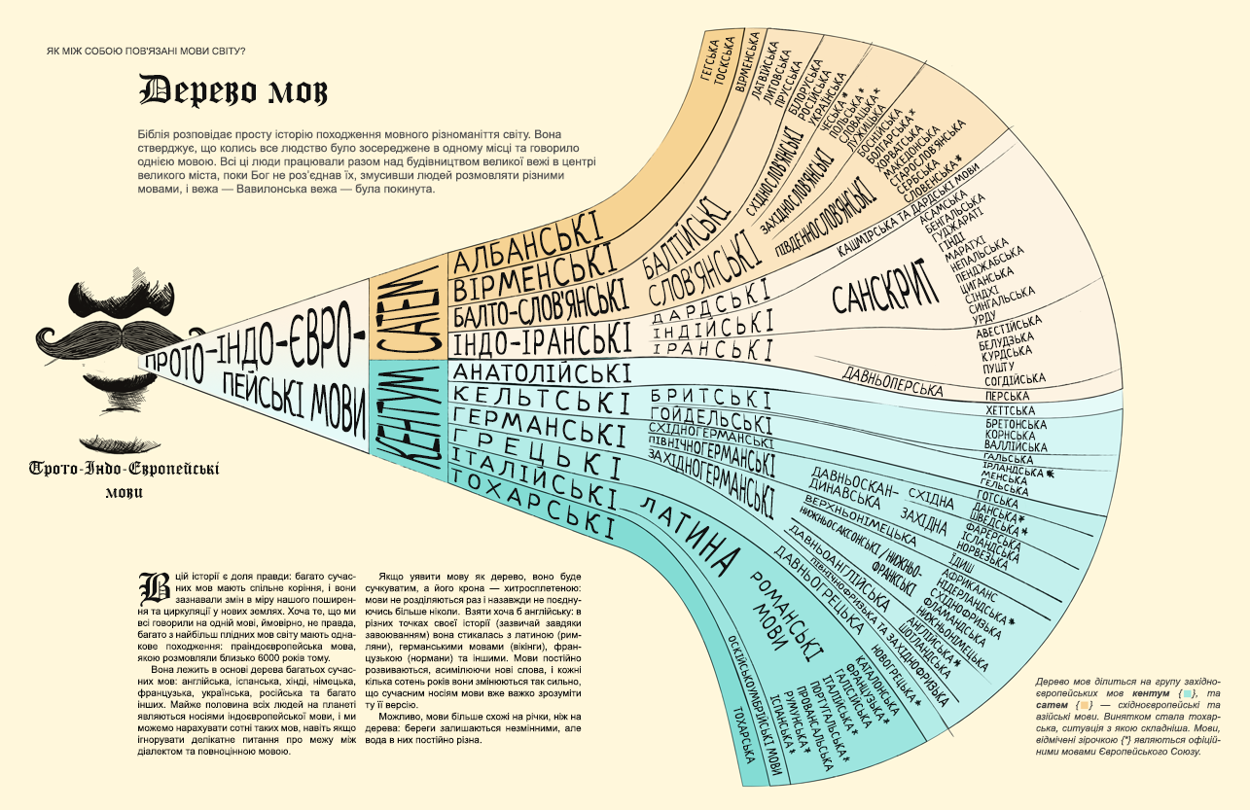

Близько 3000 мов існує на світі. Серед них є «мовні сім'ї» — групи, що мають багато спільного у своєму походженні, звучанні, значенні деяких слів тощо (це споріднені мови). Мови, до групи яких входить і українська, називаються слов'янськими. Українською мовою розмовляє понад 48 мільйонів людей.
Українська мова багата, красива і милозвучна. Це державна мова республіки Україна.

2. Виразно прочитати текст. Визначити його провідну думку.
Калиновою, солов'їною назвали прекрасну українську мову поети.
Це неповторна мова Шевченка і Франка, Лесі Українки і Коцюбинського, Тичини і Сосюри, Рильського і Малишка, сучасних представників красного письменства.
Українська мова — одна з найрозвиненіших усюди. Вона має величезний лексичний фонд, багату синоніміку...
Українську мову шанують у світі. Твори українських письменників перекладено в багатьох країнах; водночас тисячі томів світової літератури видано українською мовою.

3. Записати народні вислови, визначити всі члени речення (підмет, присудок, додаток, означення, обставина).
- Біл..ше діла — менше слів.
- Будь господарем сво..му слову.
- Від красних слів язик не ві..сохне.
- Від ласкавих слів утиха.. гнів.
- Від меча рана загоїт..ся, а від лихого слова — ніколи.
- Говори мало, слухай б..гато, а думай іще більше.
- Грамоті вчит..ся — завжди пригодит..ся.
- Де багато слів, там мало мудрості.
- Де мало слів, там більше правди.
- Для правди б..гато слів не треба.
4. Принципи милозвучності мови.
У мові, як і в музиці, треба, щоби гарно звучало! Українська мова має внутрішні засоби гарного звучання: велика кількість голосних у словах, м’які приголосні, спрощення звуків, що робить нашу мову дуже приємною для слуху. Також існують певні правила милозвучності, які варто знати.
Принцип милозвучності української мови означає уникання збігу голосних чи приголосних звуків. Які правила потрібно пам’ятати?

1. Чергування у-в, і-й:

Приголосний У / І Приголосний
- Зайшов у кав’ярню, замовив чай і тістечко.

Голосний В / Й Голосний
- У мами вдома їла молоко й оладки.

Голосний У в, ф, льв, св., тв., зв
- Гарно у Львові!
- Голосний В приголосний (крім в, ф, льв, св., тв., зв)
- Ходімо в кіно!

, . – (пауза) В / І
- В озері купалися діти, і чути було їхній захват і регіт.

І я, ю, є, ї, й
- Марина і її брат їдять груші і яблука.

+ зіставлення понять:
- батьки і діти, «Війна і мир».
УВАГА! Чергування у-в, і-й відбувається також у таких словах:
- учитель – вчитель, вже – уже, учора – вчора, імення – ймення, імовірно – ймовірно,іти – йти.
- Проте є і слова з постійно вживаним у або в. Такі слова мають різні значення:
Вправа і управа, вдача і удача, вступ і уступ, вклад і уклад.

2. Зміни деяких префіксів, прийменників і прислівників:
Від – віді: відписати, відібрати;
Перед – переді: перед тобою, переді мною;
Знов – знову: знов обізвався, знову промовив;
Пізніш – пізніше: пізніше сталося, пізніш усвідомив.

3. Частки б (би), ж (же)

Приголосний БИ / ЖЕ
- Поїв би, як же.

Голосний Б / Ж
- Поїла би, що ж.

4. Дієслова на –ся (-сь)

Приголосний -СЯ приголосний
- Дивлюся на тебе.

Приголосний -СЬ голосний або приголосний
- Дивився у воду.

Голосний -СЬ голосний
- Дивлюсь у воду.
5. Виправте помилки.
Олексій ввійшов в хату; у обох сестер; в другому рядку; стрибнув в воду;Оля і Інна; Оксана й Юрій; поїзд прибув в Варшаву; тобі й йому; ось й зима; твір, в якому; відпочивали в Львові, ходімо в фотостудію.
6. Повторіть.
Слова української мови поділяються на групи за значенням: синоніми, антоніми, омоніми.
Синоніми — слова різні за звучанням, але однакові або близькі за значенням: лелека,чорногуз, бусол, бузько. Два або кілька синонімів утворюють синонімічний ряд. Синоніми допомагають точніше висловлювати думку, уникнути повторення однакових або співзвучних слів.
Українська мова дуже багата на синоніми. Синонімічне багатство української мови є одним із невичерпних джерел урізноманітнення висловів.
Омоніми — слова, однакові за звучанням, але різні за значеннями: лава — вид меблів для сидіння; лава — розплавлена маса, що витікає з вулкана.
Антоніми — слова протилежні за значенням. Виступають парами й завжди належать до однієї частини мови: світло — темрява, світлий — темний.
Групи слів за значенням
Синоніми | Антоніми | Омоніми
Лелека, бусол,чорногуз, бузько | Чорний — білий;  Веселий — сумний | Гриф — птах  Гриф — частина гітари
7. Наведіть власні приклади синонімів, антонімів, омонімів.

Тема. Розвиток зв′язного мовлення. Відомості про мовлення. Загальне уявлення про ситуацію спілкування

1. Прослухайте, запишіть текст. У яких мовних ситуаціях ви могли б використати ці поради? З якою метою?
1. Слухайтеся матір і батька; цим покажете свою любов до них.
2. Товаришуйте зі своїми братами й сестрами.
3. Допомагайте бідному й нещасному.
4. Не будьте злими; говоріть тільки правду.
5. З того, що сталося, майте науку на майбутнє.
6. Втішайте тих, кому важко; якщо можете, допоможіть.
7. Не переїдайте, бо захворієте.
8. Будьте сумлінними, нічого не робіть проти своєї совісті.
9. Не беріть участі в конфлікті.

2. Повторіть відомості про типи мовлення
В українській мові існує три типи мовлення: опис, розповідь, роздум. Кожна людина впродовж свого життя перебуває в різних ситуаціях і користується різними типами мовлення.

Розповідь
– повідомлення про певні події, що відтворюються в часі. Загальна структура розповіді наступна: початок, розвиток, кінець події. Розповідь має деякі різновиди: повідомлення, оповідання, відповідь, найменування, перелік, оголошення.

Опис
– розповідь про властивості, ознаки певного предмета або явища. В ньому подається характеристика людини, предмету, явища природи шляхом перерахунку їх суттєвих ознак. Саме головне в описі – надати читачу повне, конкретне або цікаве уявлення про головний об’єкт. Описи бувають: пейзажні, портретні, інтер’єру, характеристики явищ, предметів, людини.

Роздум
– висловлювання про причини якостей, ознак, подій. У роздумі обов’язково присутні три частини: теза, докази, висновок. Чисті описи, роздуми, розповіді використовуються рідко. У текстах найчастіше зустрічається, що описи входять до змісту розповіді або зв’язані з роздумом, або роздум може доповнювати розповідь.
3. Запам′ятай
Спілкува́ння визначається як передача інформації в будь-якій формі від однієї особи до іншої безпосередньо або за допомогою засобів зв'язку будь-якого типу.
За характером комунікантів у просторі та часі розрізняють спілкування:
- контактне
- дистантне
Поняття контактного спілкування зрозуміле: співрозмовники поряд. При контактному спілкуванні важливими компонентами є ситуація, жести, міміка та інтонація.
До видів дистантного спілкування належать такі, де комуніканти розділені простором і часом. Це може бути розмова телефоном, спілкування у листах тощо.
За наявністю чи відсутністю будь-якого посередника розрізняють спілкування безпосереднє (пряме) — опосередковане (непряме).
Для прямого спілкування — це зазвичай розмова, бесіда, доповідь тощо
До видів опосередкованого спілкування належать і телефонна розмова, і лист, і передавання інформації через радіо, телебаченню, книгу.
За формою існування мови розрізняють спілкування
усне — письмове.
Усне спілкування, як правило, пов'язане з ознаками контактності і безпосередності
У письмовому тексті втілюються складніші форми мислення, що відображаються в складніших мовних формах: відокремлені звороти, експресивні синтаксичні фігури і багато інших.
Письмовий текст вимагає обдумування. Такий текст є зафіксованим. Усний текст разом з ситуацією, жестами, мімікою, інтонацією дозволяє щось не сказати, не припускає переробки тексту, крім уточнень («Слово — не горобець: вилетить — не спіймаєш»).
З погляду змінної — постійної позиції «я — мовця» і «ти — слухача» розрізняють спілкування:
- діалогічне (2 особи)
- монологічне (1 особа)
- Полі логічне (три, більше осіб)
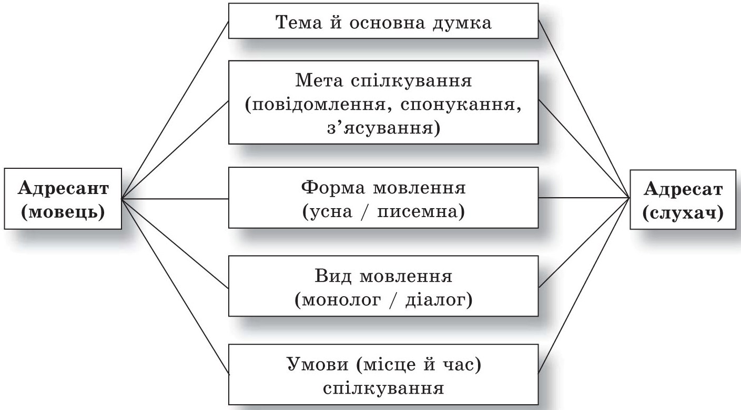
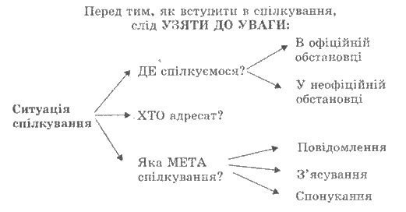
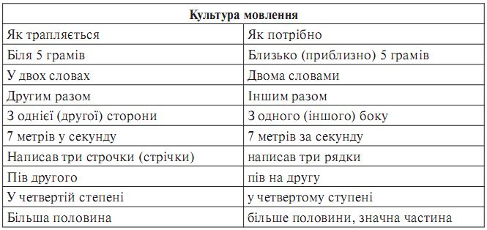
4. 1.Прочитайте текст.
У спілкуванні з людьми важливе значення має вміння поставити себе на місце іншого. Якщо ви вмієте це робити, вам неважко буде подивитися на речі очима свого співрозмовника, Саме в такому вмінні полягає таємниця успіху спілкування з людьми.
Правду кажучи, більшість людей прислухається тільки до власної думки. Це відчувається передусім під час суперечок, коли можна почути таке: «Я його примушу зі мною погодитись!»
У кожній суперечці відбувається зіткнення двох різних по¬глядів, двох думок. Розв'язати суперечку — означає прислухатись до іншого, зробити крок назустріч. Адже кожна зі сторін по-своєму має рацію (За І. Томаном).
2. Дайте відповіді на запитання.
1) Що забезпечує, на думку автора тексту, успіх у спілкуванні з людьми?
2) У який спосіб автор радить розв'язувати суперечку?
3. Відтворіть розмову з батьками в такій ситуації: ви хочете
мати якусь тваринку (пташку), а батьки вам не дозволяють. Як ви їх будете переконувати?
Відтворіть телефонну розмову з однокласником про спортивні новини.
5. Запишіть прислів'я. Про які правила нагадують вони співрозмовникам?
Слово— не горобець, вилетить — не спіймаєш.
Добрим словом мур проб'єш, а лихим і в двері не ввійдеш.
Цідить слова крізь зуби.
Пуста мова не варта доброго слова.
6. 1. Запишіть текст.
На початку дванадцятого століття на Русі широко відомим стало «Повчання до дітей» князя Володимира Мономаха. Дітям князів та дружинників рекомендувалося вести бесіду так: «У присутності старших мовчати, мудрих слухати, старшим підкорятися, з рівними собі і молодшими в любові перебувати, не шаленіти словом, не осуджувати мовою...»
2. Поміркуйте, чи змінилися за тисячоліття правила спілкування між людьми.
Поради для тих, хто хоче бути гарним співрозмовником
1. Умійте зацікавлено й уважно вислухати іншого.
2. Під час бесіди дивіться в очі співрозмовникові.
3. Слухайте, не перебиваючи співрозмовника.
4. Не будьте нав'язливими.
5. Говоріть про те, що може бути цікавим і корисним для тих, хто вас слухає.
7. Прочитайте. Запишіть запропоновані вислови в три стовпчики, розподіливши слова вітання, прохання й вибачення, прощання.
На добраніч; привіт; доброго ранку; прошу до класу; повторіть, будь ласка, ще раз; передайте, будьте ласкаві, книжку; вибачте, що потурбували вас; даруйте; прошу; добрий день; до побачення; добрий вечір; на все добре; вибачте, дозвольте пройти; до зустрічі; пробачте, котра зараз година? хай щастить; будь ласка, що ви сказали? зачиніть, будь ласка, двері; скажіть, будьте ласкаві, коли перерва? будь ласка, чи не могли б ви мені допомогти? будь ласка, що б ви мені могли порадити?
8. Складіть полілог «Зустріч друзів, родичів»

Тема. Словосполучення і речення. Головні та другорядні члени речення. Однорідні члени речення
- 1.Прочитайте оповідання Василя Сухомлинського. Визначте тему (про що текст), головну думку твору (на чому автор наголошує).
Важко бути людиною
Діти пов..рталися з лісу. Вони с..огодні ходили в дал..кий похід. Шлях д..дому пролягав через нев..ликий хутірець, що л..жав у долині за кілька кілом..трів до села. Втомл..ні, знес..лені діти ледве дійшли до хутірця. Зайшли в крайню хату, попр..сили води. З хати вийшла ж..нка, за нею вибіг мален..кий хлопчик. Ж..нка витягла з колодязя води, поставила на стіл серед двору, а сама пішла до хати. Діти нап..лися, відпочили на траві. Де й узялися сили. Відійшли на кілом..тр від хутірця, Марійка тут і згадала:
— А ми ж не подякували жінці за воду.
Діти зупинилися. Справді, забули подякувати.
— Що ж... — каже Роман, — це не велика біда. Жінка вже й забула, мабуть. Хіба варто повертатися через таку дрібницю?
— Варто, — наполягає Марійка. — Хіба тобі самому не соромно перед собою, Романе?
Роман усміхнувся. Видно, що йому не соромно.
— Ви як хочете, — каже Марійка, — а я повернуся й подякую...
— Чому? Скажи, чи ж обов’язково це зробити? — питає Роман.., — Адже ми так потомилися...
— Бо ми люди... Якби ми були телята, можна було б і не вертатися...
Вона рушила до хутірця. За нею пішли всі.
Роман постояв хвилинку й, зітхнувши, теж поплівся за гуртом.
— Важко бути людиною... — сказав він.
Василь Сухомлинський
- Повторіть
Словосполучення — це поєднання двох і більше повнозначних слів, пов’язаних між собою за змістом і граматично. У словосполученні виділяють головне і залежне слова. Від головного слова до залежного ставиться питання, за допомогою якого встановлюється змістовий зв’язок (годувати (чим?)борщем, весела що? пісня, йти як? повільно, твори кого? В.Симоненка).
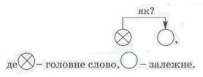 Не є словосполученнями:
• сполучення підмета з присудком: Діти повертались. Я іду.
• сполучення іменника або займенника із прийменником: перед школою, наді мною, під деревом;
• однорідні члени речення: дощ і вітер, високо чи низько;
• стійкі (нечленовані) сполучення слів (власні назви, фразеологізми): Чорне море, витрішки продавати, ґав ловити;
• складені форми слів: буду працювати, найбільш підготовлений.
Речення — це синтаксична одиниця, яка слугує для формування повідомлення і передачі думки. За метою висловлювання речення поділяють на розповідні, питальні, спонукальні.Розповідні речення містять у собі повідомлення (У всіх було легко й радісно на серці); у питальних реченнях про що-небудь запитується (Хіба щастя може бути одноманітне?); у спонукальних реченнях виражається спонукання до дії (Розцвітай ти, весно красна! (Нар. тв.)).
Усі ці речення можуть бути також окличними, якщо вони виражають радість або сум, здивування або захоплення того, хто говорить (Гетьте, думи, ви хмари осінні! Тож тепера весна золота! (Леся Українка)), або неокличними, якщо вони є емоційно нейтральними, тобто додатково не виражають почуттів мовця.
Залежно від будови речення поділяються на прості та складні.Простим називається речення, яке має тільки одну граматичну основу (Вибігла на вулицю весела дітвора). У складному реченні можуть бути дві і більше граматичні основи, тобто дві і більше частин. Частини складного речення можуть бути пов’язані між собою за допомогою інтонації та сполучників (Я прибіг додому дуже швидко, але батька вже не було. Сонце сяє, пташки щебечуть, бджоли гудуть ).
Головні члени речення — це підмет і присудок.
Підмет — головний член речення, що означає дійову особу або предмет, про який говориться в реченні, і відповідає на питання хто? що?Підмет завжди пов’язаний із присудком і найчастіше виражається іменником або займенником у називному відмінку (На землю глянули тихі зорі (М. Коцюбинський)), рідше — дієсловом у неозначеній формі або числівником (Лиш боротись — значить жить! (І. Франко). «Три» у щоденнику виглядає не дуже симпатично).
Присудок — головний член речення, який характеризує підмет за дією, станом або ознакою і відповідає на питання що робить підмет? що з ним робиться? який він є? хто він такий? що він таке? Присудок завжди пов’язаний із підметом. Він найчастіше виражається дієсловом (Ліс дрімав у ранковій тиші), рідше — прикметником чи іменником (Вірний приятель — то найдорожчий скарб (Нар. тв.)).
Другорядні члени речення — це додатки, означення, обставини. Вони пояснюють або уточнюють головні члени речення й залежать від них.
Додаток — другорядний член речення, що означає предмет, на який спрямована дія або стан, і відповідає на питання непрямих відмінків (кого? чого? кому? чому? кого? що? ким? чим? на кому? на чому?). Додатки найчастіше виражаються іменниками або займенниками, а також усіма іншими частинами мови у значенні іменника (Стали їсти кашу. З’їли все, що було).
Означення — другорядний член речення, що вказує на різні ознаки предмета і відповідає на питання який? чий? котрий? (у всіх родових, числових і відмінкових формах) та скільки? (лише в непрямих відмінках). Означення найчастіше виражається прикметником, займенником, числівником; рідше — іменником (Кубло змії, русалчине волосся Писав на склі мороз-поет(В. Свідзінський)).
Обставина — другорядний член речення, який виражає різноманітні ознаки дії або іншої ознаки (місце, час, причину, мету, спосіб, умову) і відповідає на питання де? коли? чому? з якою метою? як? та ін. Обставини найчастіше виражаються прислівниками або іменниками з прийменниками (Уранці (коли?) йшли (як?)бадьоро, швидко, легко: вітер дув (як?) збоку, а не супроти (Гр. Тютюнник)).
Однорідні члени речення— це такі члени речення, які виконують однакову синтаксичну функцію, відносяться до одного й того самого члена речення і поєднуються між собою сурядним зв’язком (і, та, й, але). Однорідні члени речення рівноправні і не залежать одне від одного. Вони називають поняття, близькі за своєю сутністю.
У реченні однорідні члени можуть поєднуватися за допомогою: 1) сполучників сурядності (Теслярі робили мости на Дніпрі, і Дінці, і на тихому Збручі); 2) інтонації, що на письмі позначається комою або крапкою з комою (В один день затопило ліси, сінокоси, городи); 3) обох цих способів (Сонце росло, палало і тихо спускалося додолу). Однорідними можуть бути будь-які (і головні, і другорядні) члени речення.
Здебільшого однорідні члени речення виражаються однією й тією ж частиною мови, але в ролі однорідних членів можуть виступати й різні частини мови (Хоч був тато грізним, але нас дуже любив).
Однорідні члени речення бувають непоширені й поширені(Широкою, вкритою туманом долиною верталися додому (У. Самчук)). У реченні може бути не один, а кілька рядів однорідних членів (Верби й верболози сіро-зеленим туманом котились по луці і закривали подекуди воду).
Однорідні члени речення вимовляються з інтонацією переліку.
Не є однорідними членами: 1) повторювані слова, які вживаються в реченні для підкреслення кількості предметів, тривалості дії, вираження емоційності; вони розглядаються як єдиний член речення (Квітки куплю в переході, ніжну, ніжну красу в теплих долонях в дім принесу, принесу (О. Чубачівна)); 2) повторювані однакові форми слів, об’єднані частками не, так (хоч не хоч, писати так писати, дивиться не надивиться); 3) стійкі словосполучення з парними сполучниками і…і, ні…ні (ні слуху ні духу, ні пава ні ґава, і сміх і гріх); 4) два однакові за формою дієслова, що позначають дію та її мету (піду подивлюся).
Не слід плутати однорідні члени речення зі складними реченнями.
Зайшли в крайню хату, попросили води. (однорідні присудки). З хати вийшла жінка, за нею вибіг маленький хлопчик. (складне речення з двома граматичними основами).
- Запишіть перший абзац оповідання В.Сухомлинського. Знайдіть словосполучення в 1-3 реченнях, визначте головне, залежне слово. Підкресліть у всіх реченнях головні, другорядні члени, надпишіть частини мови. Зверніть увагу на однорідні члени речення.

4. Виконайте тести
1. Укажіть рядок, у якому сполучення слів є словосполученнями:
а) захоплююся літературою, малювати фарбами, книги і зошити,
б) улюблне заняття, свіжі овочі, він допоміг;
в) за вікном, утричі вищий, підметена підлога, згадати про зустріч;
г) зелена трава, запропонувати співпрацю, учнівський зошит;
2. Укажіть рядок, у якому поєднання слів не всі становлять словосполучення:
а) осінній краєвид, хімія і біологія, красою зачарований;
б) захоплюватися природою, мальовнича картина, хтось із нас;
в) охоплений радістю, безмежно щасливий, сто етюдів;
г) подякувати гідові, оволодіти вміннями, багато людей;
3. Які є види речень за метою висловлювання?
А Окличні;
Б розповідні; питальні, спонукальні
В неокличні.
4. Який серед перелічених членів речення є головним?
А Означення;
Б додаток;
В присудок.
5. На які питання відповідає обставина?
А Хто? що?;
Б де? коли?;
В який? чий?
6. У якому реченні виділене слово є означенням?
А Сонце вже ховалось за гори.
Б Узгір'я хмариною спускалось в море.
В Повіяв ранковий вітер.
7. Яке речення є спонукальним?
А Нарешті прийшло літо!
Б Не бійтесь заглядати у словник.
В Синичко-сестричко, де твоє гніздечко?
8. У якому реченні виділене слово є додатком?
А Шумить, не стихає бурхливе море.
Б Мерехтить роса навколо на зеленій мураві.
В Вітер пісню співає стоголосо.
► Завдання 9 передбачає встановлення відповідності. До кожного рядка, позначеного буквою, потрібно дібрати відповідник, позначений цифрою.
9. Установіть відповідність між словом та його характеристикою:
А підмет 1 Прохолодним ранком пролітали над поля-
Б означення ми журавлі.
В обставина 2 Прохолодним ранком пролітали над поля-
Г присудок ми журавлі.
3 Прохолодним ранком пролітали над полями журавлі.
4 Прохолодним ранком пролітали над полями журавлі.
5 Прохолодним ранком пролітали над полями журавлі.
(одне зайве)
10.Яке речення є спонукальним?
А Нарешті настали канікули!
Б Коли ти прийдеш? В Усміхнися всім навколо.

